２０２４年２月１日
事業者各位
（公社）東基連 八王子労働基準協会支部
〒190-0012 東京都立川市曙町1-21-1 いちご立川ビル2階
TEL：042-512-5312 FAX：042-512-5473
メール：hachiouji-roukikyoshibu2@toukiren.or.jp
フォークリフト運転技能講習会のご案内
最大荷重が１トン以上のフォークリフトの運転（道路上を走行させる運転を除く。）の業務は、安全衛生法第
６１条（就業制限）及び労働安全衛生法施行令第２０条（就業制限に係る業務）により、フォークリフト運転技能講習の修了者でなければ就業させてはならないと定められております。
つきましては、下記のとおり標記の講習会を開催しますので、無資格でフォークリフト運転業務に就業させることにより、重大災害を発生させることのないよう、当該業務従事者予定者の計画的な受講をお願いします。
記
- 日時・開催場所
◆学科会場：立川市曙町１丁目２１−１いちご立川ビル２階 東基連 たま研修センター
◆実技会場：日野自動車株式会社 羽村工場 ★オリエンテーションの５分前には着席してください
回 | 学科日  （いずれも木曜日） | 学科時間 | 実技３日間  （いずれも日曜日） | 実技時間
１ | ２０２４年５月９日 | 受付８：３０開始  オリエンテーション８：５０～  講義 ９：００～１８：１０  （修了試験含む） | ５月１２、１９、２６日 | 受付７：３０開始  オリエンテーション７：５０～  講習８：００～
２ | ７月４日 |  | ７月 ７、１４、２１日
３ | ８月２９日 |  | ９月 １、 ８、１５日
４ | １１月７日 |  | １１月１０、１７、２４日
５ | ２０２５年１月１６日 |  | １月１９、２６、２月２日
６ | ３月６日 |  | ３月 ９、１６、２３日
【定員：各回４０名 申込締切日：開催日７日前（ただし定員になり次第締め切ります）】
- 実施団体 公益社団法人東京労働基準協会連合会 東京労働局登録番号 安第３２号
- 受講対象者 普通自動車以上の免許証を有する方。 講習時間 ３１ 時間
- 受講料・テキスト代（税込） 【登録番号：T2011705001081】
受講料 ４２，９００円 ＋ テキスト代 １，６８０円 → 合計 ４４，５８０円
- 受講申込手順
  - 申込書に記入の上、運転免許証（両面分）の写しと一緒にメールまたはＦＡＸでお送りください。
→受理後にこちらから受講票を送ります。
  - 支払い・写真の用意 以下のいずれかでご対応ください。
振込 | ・支払額をお振込ください。（恐れ入りますが振込手数料はご負担ください）  【振込先】みずほ銀行 八王子支店 普通 口座番号 ０２０５９２１  公益社団法人 東京労働基準協会連合会 八王子労働基準協会支部  ｼﾔ)ﾄｳｷﾖｳﾛｳﾄﾞｳｷｼﾞﾕﾝｷﾖｳｶｲﾚﾝｺﾞｳｶｲﾊﾁｵｳｼﾞﾛｳﾄﾞｳｷｼﾞﾕﾝｷﾖｳｶｲｼﾌﾞ  ・写真を２枚（縦３０ｍｍ×横２４ｍｍ）ご用意ください。  →こちらからお送りした受講票に１枚貼ってください。  もう１枚の写真裏面に氏名を記入し、受講票と一緒に講習初日にご持参ください。
現金書留 | まとめて郵送してください。 ・受講申込書 ・支払額分の現金 ・写真２枚（縦３０ｍｍ×横２４ｍｍ）  ・８４円切手を貼付し、ご自分の宛先を記入した封筒（領収証、受講票返信用です）
来会 | ご持参ください。 ・受講申込書 ・支払額分の現金 ・写真２枚（縦３０ｍｍ×横２４ｍｍ）  受付時間 平日９時～１２時、１３時～１６時 ・ あらかじめＴＥＬいただけるとスムーズです
- その他
- 学科と実技試験に合格された方には実技最終日に修了証を交付します。実技は３日間必須です。
- 学科会場敷地内は禁煙です。近隣に飲食店が少ないため昼食のご持参をお勧めします。ゴミはお持ち帰りください。
- 講習初日７日前以降のキャンセルについては、受講料・テキスト代の返金、受講日変更は致しかねます。
以上

申込先：（公社）東基連 八王子労働基準協会支部
メール：hachiouji-roukikyoshibu2@toukiren.or.jp
↑＠の前に「2」が入ります
〒１９０－００１２ 立川市曙町１－２１－１ いちご立川ビル２階 ＴＥＬ：０４２－５１２－５３１２ ＦＡＸ：０４２－５１２－５４７３
★運転免許証の顔写真面と裏面（備考面）のコピーを  一緒にご提出ください。 |  |  | 受講番号 （記入不要）
受講申込回  （該当に〇or該当外削除） | 第１回（５月） ・ 第２回（７月） ・ 第３回（８月） ・ 第４回（１１月）  第５回（１月） ・ 第６回（３月）
（ふりがな） |  |  |  |  | 生年  月日 |  | （Ｓ／Ｈは該当に〇）  Ｓ／Ｈ 年 月 日  （ 歳）※受講日初日
受講者氏名
★旧姓・通称併記の希望 ☐有 ☐無  併記を希望する氏名又は通称 （ ） |  |  |  |  | 反社会組織構成以外はチェックを→ ☐
現住所 | 〒 －
 | ＴＥＬ： （ ）
勤務先等名称
勤務先等住所 | 〒 －
連絡先窓口 | 所属 |  |  | 氏名
 | ＴＥＬ： （ ） ＦＡＸ：
支払方法  （記入・該当に〇or該当外削除） | （予定日： 月 日） 振込 ・ 現金書留 ・ 来会
記入日 | 月 日
２０２４年度 フォークリフト運転技能講習 申込書（ＨＰ）
※ word入力方法 「検索」でナビゲーションに「user」と入力し、表示される文書中の
「user」の部分をダブルクリックし、必要事項を入力してください。
・旧姓・通称併記希望の方は、旧姓ｏｒ通称を併記した住民票、自動車運転免許証等の公的な証明書のコピーを添付してお申し込みください。
・受講申込書の記載内容は、当該講習以外で使用するものではありません。
振込先：みずほ銀行 八王子支店 普通 口座番号 ０２０５９２１
名義：公益社団法人 東京労働基準協会連合会 八王子労働基準協会支部
ｼﾔ)ﾄｳｷﾖｳﾛｳﾄﾞｳｷｼﾞﾕﾝｷﾖｳｶｲﾚﾝｺﾞｳｶｲﾊﾁｵｳｼﾞﾛｳﾄﾞｳｷｼﾞﾕﾝｷﾖｳｶｲｼﾌﾞ
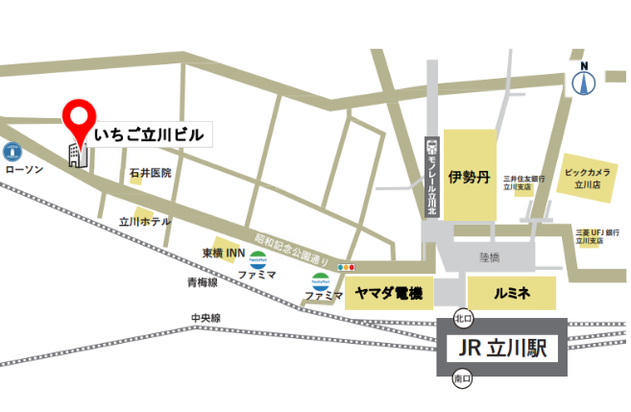
JR立川駅北口ペデストリアンデッキ N19 階段から
昭和記念公園通りに出て徒歩 7 分
★実技会場（日野自動車㈱羽村工場）の詳細は
学科日にご説明します。
↓学科会場地図
★領収証が必要な方のみ、以下にご記入ください。
・領収証の宛先（名義）をご指定ください。
勤務先宛 ・ 個人名宛
その他（ ）
・領収証は講習会当日にお渡しします。
・事前郵送をご希望の際は、８４円切手を貼った
返信用封筒をお送りください。
いちご立川ビル Googleマップ

